

имеет честь пригласить Вас на открытие персональной выставки известного греческого фотохудожника и издателя

Никоса Кассериса

Родос – облики культуры
Московский дом национальностей,
25-31 марта 2010 г.
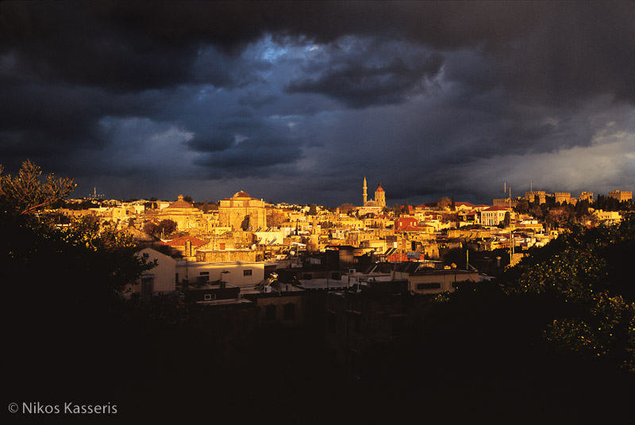

ΤΟ ΚΕΝΤΡΟ ΕΛΛΗΝΙΚΟΥ ΠΟΛΙΤΙΣΜΟΥ ΣΑΣ ΚΑΛΩΣΟΡΙΖΕΙ ΣΤΗΝ
ΕΚΘΕΣΗ ΦΩΤΟΓΡΑΦΙΑΣ ΤΟΥ ΝΙΚΟΥ ΚΑΣΕΡΗ

ΡΟΔΟΣ – ΟΨΕΙΣ ΠΟΛΙΤΙΣΜΩΝ
ΟΙΚΟΣ ΕΘΝΟΤΗΤΩΝ ΜΟΣΧΑΣ,
25-31 мартΙΟΥ 2010

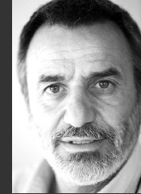
Пресс-релиз
О НИКОСЕ КАССЕРИСЕ
Никос Кассерис родился на Родосе в 1951г, закончил Экономический Университет (Афины, Пирей). С 1980 занимается профессионально фотоискусством и издательской деятельностью. Как фотограф, принимал участие во многих выставках, которые прошли по всему миру. Автор фильма о Родосе, который был показан на Родосе, в Афинах и во многих греческих и европейских городах. По приглашению греческих обществ посетил с выставками США в 1996, 1997 и 1999 годах. Выставки проходили под патронатом Архиепископа Астории, а также многих американских университетов (Джорджии, Коннектикута, Огайо, Нью-Хэмшира).
В 1998 состоялась персональная выставка на Кубе.
Издал 9 обширных фотоальбомов, причём не только о Родосе, но и о других районах Греции. Работы Никоса Кассериса были опубликованы в альбоме Rhodes/Four Photographers discuss a City (Четыре фотографа рассматривают Родос) вместе с выдающимися фотографами агентства «Magnum». В 1996 был награждён Афинской Академией Наук за высокое мастерство фотографий и изданий.
Уже двадцать лет Комитет Округа Додеканис по распространению туристических материалов ПРОТУР, а также Греческая организация туризма ЭОТ использует фотографии и издания Кассериса, чтобы показывать красоту Родоса во всём мире. Однако фотографии Никоса Кассериса не являются плоско «туристическими», его видение мира глубоко парадоксально, он видит культуру Греции в её развитии, показывает современную жизнь в соотнесении с духовной вертикалью православия.
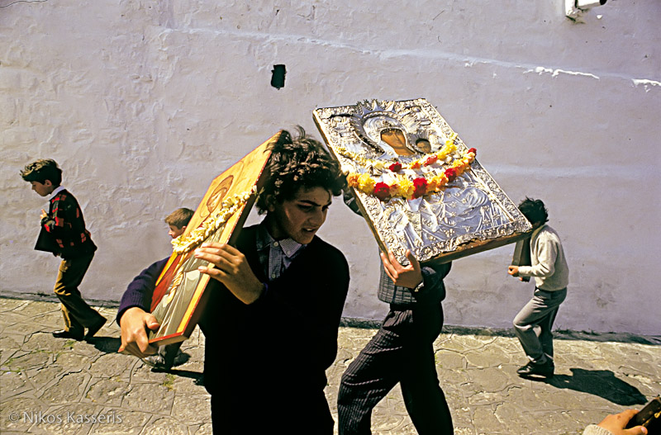

NIKOS KASSERIS was born in Rhodes, Greece, in 1951. He graduated from the University of Economics of Piraeus. Based at Rhodes since 1980, he has been active in various fields of applied photography as well as in the publication of books on fine-art photography.
Nikos Kasseris’ photographic work has been widely shown in both individual and group exhibitions, and his “Multi-Vision” presentations have been shown in Rhodes, Athens and other major Greek and European cities, such as Brussels, invited by the Greek members of the European Parliament, Koln, Dusseldorf and Duisburg in Germany. His work has also been presented in three tours in the USA, in 1996,1997 and 1999, where he was invited by the Augusta (Georgia) University, the Greeks of America in the Archbishop Cultural Centre in New York, the Greek Studies Centre "Paideia" in Connecticut University and the New Hampshire University, and the Municipality of Rhode Island. He has also participated in 1998 as member of the greek mission in the Greek Cultural Festival organised at Havana, Cuba, with a photographic exhibition on the Aegean.
He has published nine photography albums, and has participated in three others. One of his more important projects is "Rhodes/Four Photographers discuss a City", in collaboration with three outstanding photographers of Magnum, Peter Marlow, Nikos Economopoulos and Ferdinando Scianna. His work focuses on the cultural life and natural beauty of Rhodes and the Dodecanese and he has worked closely with the Municipality of Rhodes, the Dodecanese Prefecture and the Greek National Tourism Organisation for the worldwide promotion of these areas. Nikos Kasseris was honoured by the Academy of Athens in 1996 for his contribution to photography and fine art publishing.

